道床混凝土工程量计算附件
请教老师，《吉林省城市轨道交通工程计价定额（JLJD-GD-2017）》定额计算规则的问题
定额编号 “G5-0182 隧道内铺整体道床 混凝土” 定额在计算道床混凝土工程量时，是否扣减道床中轨枕所占用的体积的问题？（项目情况见附件）根据定额规则显示，未说明是否扣减轨枕体积。
定额工程量规则第八条：混凝土道床按设计图示断面面积乘以设计图示长度以"m3"为单位计算，道床变形缝如为预留，应扣除其预留留体积，如道床整体施工后再予以切割分设的，则不予扣除。

- 混凝土道床施工完成图片
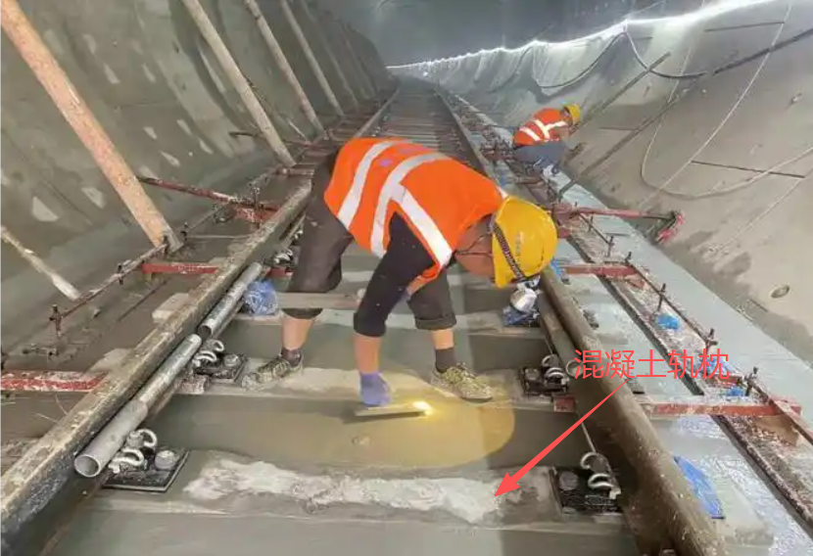
- 本工程钢筋钢筋混凝土规格尺寸2100*270*150mm，设计图下附
